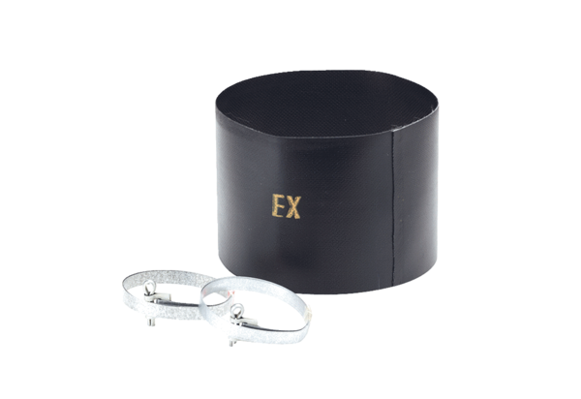Pružná manžeta ELM 12 ExObsah dodávky: 1 kusSortiment: C
Typové číslo: 0092.0262Výrobce: MAICO

